# 实验目的

学习安装使用OpenGL的实用工具库GLUT，并掌握基本图元的绘制

# 实验内容

用vs2015创建win32控制台程序，参照simple.c写主函数，将图元的绘制写到不同函数中

主函数

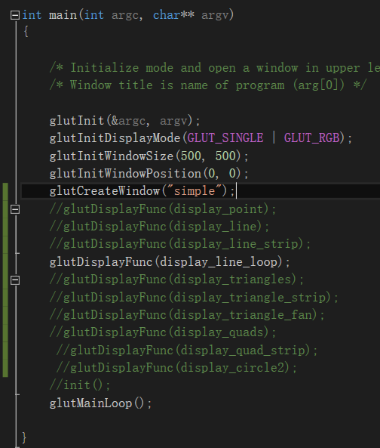

## 基本图元的绘制

1. 点的绘制

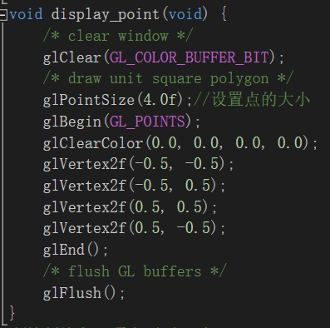

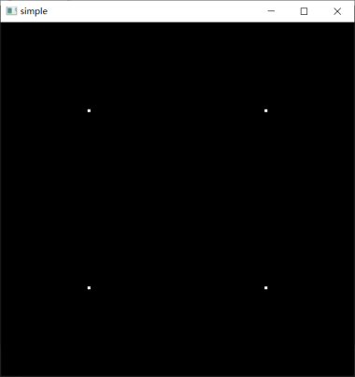

1. 直线的绘制，用点划模式绘制虚线

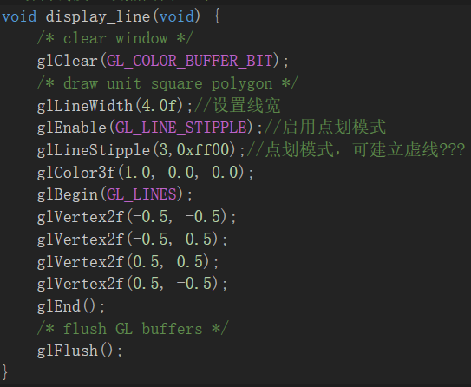

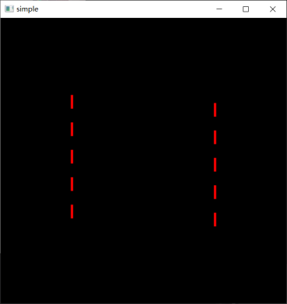

1. 连续直线

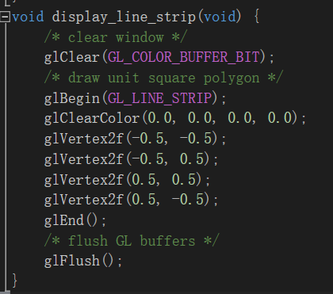

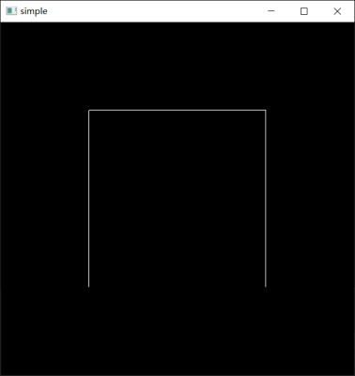

1. 连续直线成环（最后一个点和第一个点相连）

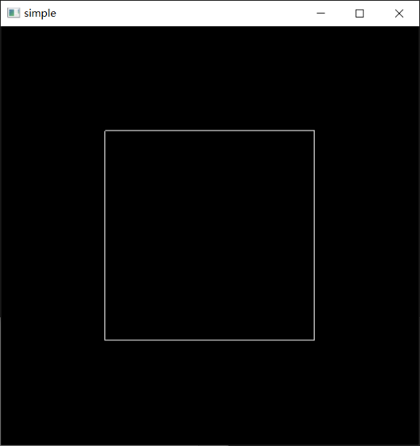

1. 三角形绘制

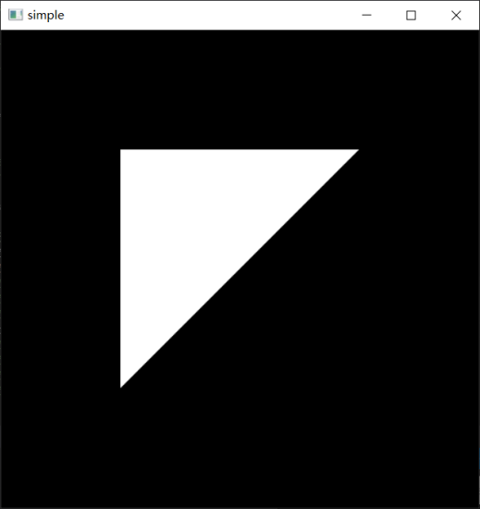

1. 三角形条带

glShadeModel(GL_FLAT); 设置块模式，绘制时三角形的颜色为最后一个三角形的颜色

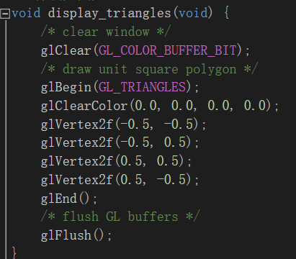

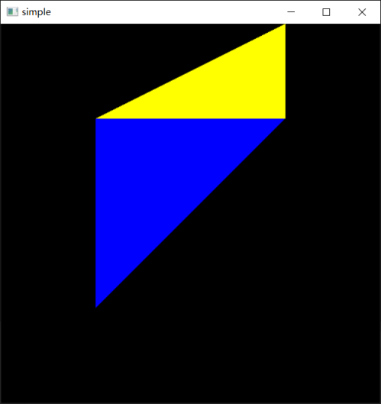

1. 绘制三角形扇形

glPolygonMode(GL_FRONT_AND_BACK, GL_LINE);//设置线框模式还有GL_FILL填充模式

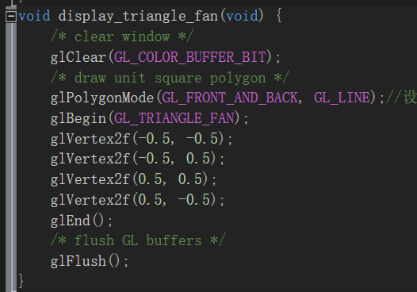

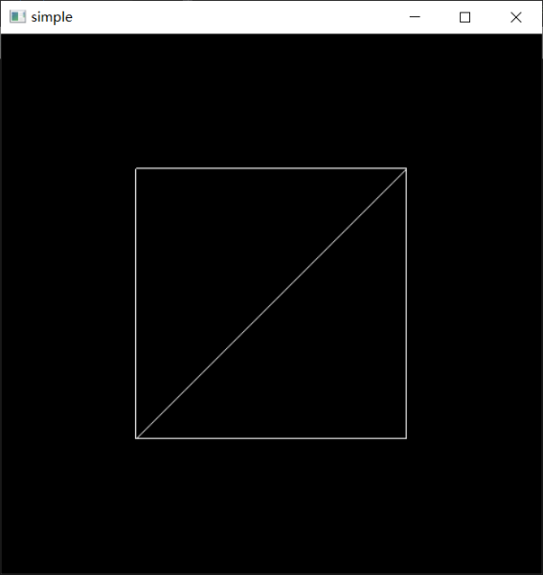

1. 绘制四边形

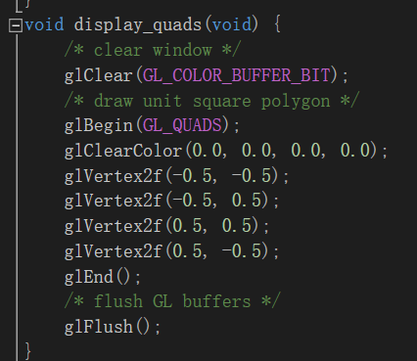

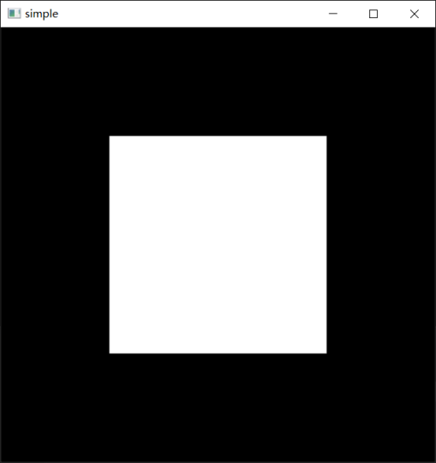

1. 四边形条带

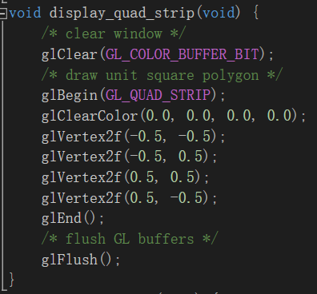

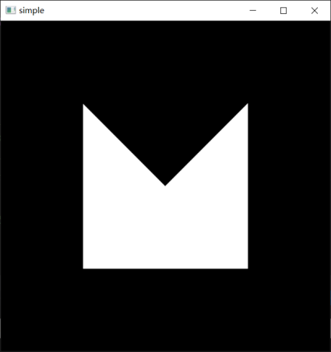

## 圆的绘制

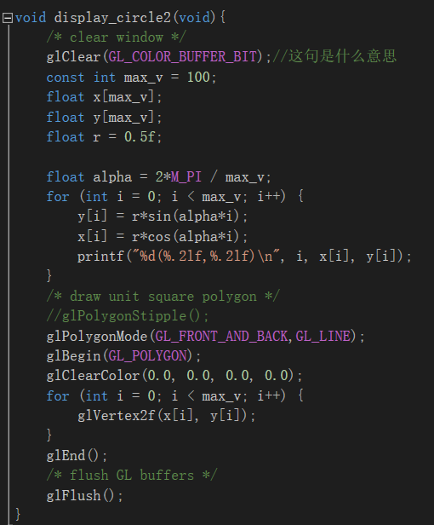

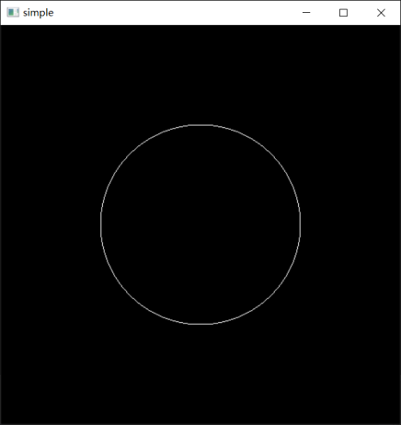

# 实验心得：

1. **基本图元的绘制**
2. 绘制函数的结构

glBegin(),glEnd()中间是要绘制图形的一系列点，glBegin()中有一个参数用来却确定绘制的是哪个图形。在glBegin()之前可以设置点、线段的相应大小

glPointSize(4.0f);//设置点的大小

glLineWidth(10.0f);

1. 点划模式

绘制线段时可以用glEnable来启用，

glEnable(GL_LINE_STIPPLE);

glLineStipple(3,0xff00);

glLineStipple设置点划模式，第二个参数是一个十六位的bit类型，对应位置为0就不绘制，为1就绘制，所以0xff00表示每隔8个像素就绘制一条8像素的线段。

1. 填充模式

glShadeModel(GL_FLAT); //GL_SMOOTH为默认，是平滑模式（渐变效果）

glBegin(GL_TRIANGLE_STRIP);

glShadeModel可以设置三角形条带的颜色渐变模式，GL_SMOOTH为平滑渐变，GL_FLAT则相反，三角形的颜色为它最后一个点的颜色。

glPolygonMode(GL_FRONT_AND_BACK, GL_LINE);//设置线框模式还有GL_FILL填充模式

设置多边形填充模式，GL_LIEN为线框模式，GL_FILL为填充模式

## 绘制一个逼近的圆

我用的方法很简单，首先确定半径和逼近的点数，绘制正N边形来绘制圆

利用三角函数可以快速的求出每个点的坐标，具体可见代码。